台 灣 電 子 設 備 協 會
Taiwan Electronic Equipment Industry Association
會員權益
■ 宗旨：
本會為台灣最大的電子設備與零組件相關的行業協會，為一非營利目的之產業同業組織。電子設備協會集合在台灣設立公司的電子設備與零組件、元件生產、代理、製造廠商。希望協助會員廠商拓展商機、國際交流合作、產學研技術研發、電子設備領域產業升級。本會活動有辦理國際參訪交流、商貿採購洽談、技術產品發表會、國內外展覽服務、人才教育培訓、研討會暨專家講座、政府(法人)專案委託、產業調研等工作事項。
■ 會員權益：

拓展國際市場與商貿活動
- 優先獲得補助參加協會辦理的海外參訪團前往潛力市場參訪、產業調研，並進行商貿活動與技術交流。
- 優先獲得補助協會組織廠商參加國內外電子產業相關展覽，拓銷海內外市場。
- 優先與國外相關產業公協會與廠商交流，並參加貿易洽談會與技術合作交流會。
- 提供會員廠商國外廠商採購資訊、國外廠商尋找機台設備暨零組件及合作夥伴之商機。
政府建言與產業政策
- 彙集會員需求與發展方向，提供政府或相關機關未來政策發展的建言。
- 提供會員廠商有關政府最新的政策、相關法令、優惠方案與獎勵措施。
- 提供會員廠商相關學研單位之研究開發成果與合作資訊。
- 提供會員廠商全球重要國家的政府政策與相關優惠措施。
技術與市場資訊服務
- 每日發送會員廠商全球電子光電重點新聞，掌握全球科技產業的最新動態。
- 每月發送科技產業資訊月報，提供國內外科技產業重大訊息、重點廠商營收、最新的技術動態、產業動態等資訊。
- 每年定期調查電子設備的景氣、技術發展方向，提供給會員廠商、政府及研發單位制定市場技術、產業發展策略的重要依據。
- 每年製作電子設備（半導體、顯示器、太陽能、LED、AMOLED、觸控面板）採購分類，協助會員廠商全球行銷。
- 提供會員廠商在電子設備的市場、產業佈局、技術發展的諮詢。
- 提供電子相關的產業地圖，協助會員宣傳與了解競爭對手。
交流與聯誼活動
- 召開各專業委員會，廣邀會員廠商參加，藉以了解會員的需求與問題，提供交流平台。
- 舉辦各種產業座談會，提供會員與政府機構或學術單位及廠商等交流與聯誼機會。
- 舉辦新技術交流及聯誼活動協助廠商技術能量提升、促進合作。
- 成立高爾夫球聯誼會，每月舉辦高爾夫球聚，邀請客戶廠或相關產業廠商交流聯誼。
人才培訓專業論壇暨研討會
- 辦理市場趨勢、技術、產業、管理相關研討會，提供廠商資訊交流平台。
- 辦理日本專家講座，邀請日本相關產業的技術專家來台講授最新的技術動態。
- 提供客製化服務的課程設計與規劃，協助辦理企業內訓服務。
- 協助會員廠商辦理新產品、新技術發表會，邀請潛在客戶參加。
- 提供會員2萬元或1萬元的教育訓練抵用劵，報名並享有最優折扣。

出版品與網站服務
- 每年出版台灣電子設備採購指南暨會員名錄與光碟，提供會員廠商免費上刊公司及產品資訊，協助廠商拓展商機。
- 會員刊登名錄彩色廣告頁與網站廣告，享有特別折扣優惠。
- 於國內外知名展覽及研討會中發送協助行銷，並提供寄送給產業相關上下游廠商，提高會員廠商曝光率。
- 提供會員廠商網站曝光的機會，相關產品分類查詢優先曝光。
國內展覽與國外展覽
- 參加協會主辦的Touch Taiwan展覽會享有會員特別優惠價。
- 參加協會組織的海外展覽優先獲得補助，補助金額優於非會員廠商。
- 協會參加的國內外有展示攤位的展覽將協助會員放置文宣品，協助會員拓展商機。
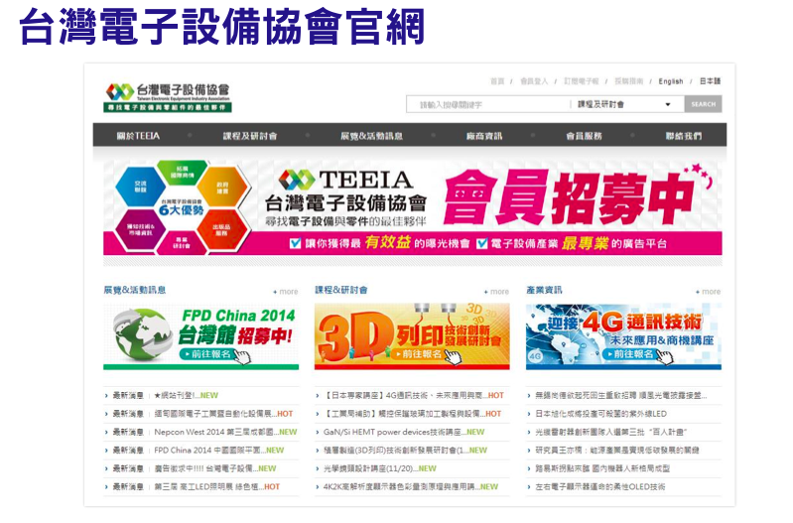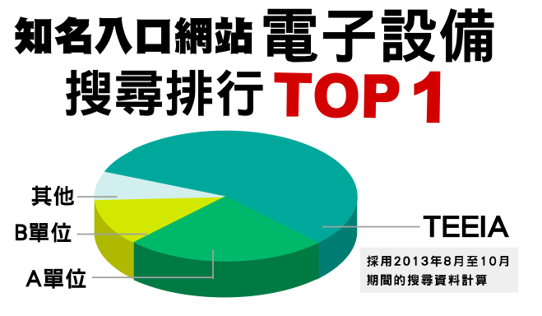

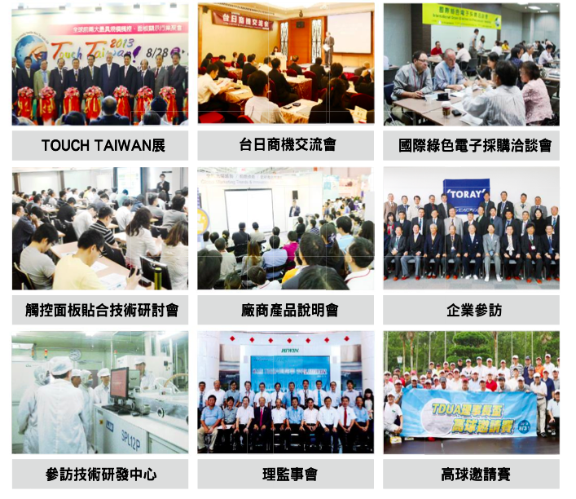

台 灣 電 子 設 備 協 會
Taiwan Electronic Equipment Industry Association
入會辦法
■ 入會資格：
一、正式會員：
‧從事電子生產、製造、代理相關領域及設備、零組件、材料、元件、自動化、機密機械加工之廠商，且在台灣當地設立公司經營者或台資企業在海外子公司者。
1.正式會員：指派代表出席會員大會，本協會稱為會員代表，代表企業行使會員權利。
2.權利：正式會員有表決權、選舉權、被選舉權與罷免權，每一正式會員代表為一權。
3.義務：正式會員有遵守本會章程、決議、及繳納會費之義務。
4.正式會員會費的分級標準以及得指派代表人數規定如下：
 | 第一級 | 第二級
資本額 | 2億元以上(含) | 2億元以下
入會費 | 5,000元 | 5,000元
月 費 | 2,500元 | 1,250元
會員代表 | 2人 | 1人
二、贊助會員：
非屬前項範圍企業或海外電子設備業及相關產業之企業，認同本會宗旨者得申請加入本會。填具申請書，經本會理監事會通過並繳納會費後，成為贊助會員。其分級標準比照第一級：得指派人數規定、繳納會費標準及方式等依照正式會員標準，海外子公司之贊助會員得比照第二級標準。(贊助會員無表決權、選舉權、被選舉權與罷免權。)
（※備註）海外子公司之贊助會員:在台有設廠並已入會者，海外子公司始可以加入第二級贊助會員！

三、榮譽會員：
國內外有關機關或學術團體，認同本會宗旨，對台灣電子設備產業有特殊貢獻者，經理監事會通過後為榮譽會員。(榮譽會員無表決權、選舉權、被選舉權與罷免權。)

■ 申請方式：
- 索取「入會申請書」：
- 來電索取：02-27293933。
- e-mail索取：service@teeia.org.tw
- 網站下載：( 網址：http://www.teeia.org.tw )
- 繳納方式：
‧會費繳納：入會費於入會時繳交一次。年費：新會員依入會月份次月計算至年底。舊會員得一次繳交一年會費。(年費計算：每年1月1日至12月31日為一年)
‧會費計算方式：入會費NTD$5,000+月會費× N個月=應繳金額
繳費方式：
1.支票：「抬頭：社團法人台灣電子設備協會」連同（入會申請書正本、營利事業登記證影本）寄回本會。
2.匯款：受款銀行：臺灣土地銀行(工研院分行，銀行代碼：005)
受款帳戶：社團法人台灣電子設備協會（請務必寫全名）
帳號：156-001-000951

■ 聯絡方式：
地址：110台北市信義區信義路五段5號3樓3E41室 電話: +886-2-27293933 傳真: +886-2-27293950
網址：http://www.teeia.org.tw E-mail：service@teeia.org.tw
台 灣 電 子 設 備 協 會
Taiwan Electronic Equipment Industry Association
會員入會申請表
說明：
1.申請贊助會員資格：
（1）在台有設廠並已入會者，海外子公司始可加入贊助會員。
（2）在台無設廠者，直接以海外公司申請入會。
2.填寫完畢後，請傳真02-27293950或E-mail至service@teeia.org.tw本會每月舉辦之會務會議審核後，將有專人與您聯絡。
會員編號： （協會填寫） 申請日期： 年 月 日

一、公司基本資料（本公司欲申請加入貴協會之□正式會員□贊助會員）
公司  名稱 | 中 |  |  |  |  |  |  |  | 電話
 | 英 |  |  |  |  |  |  |  | 傳真
公司  地址 | 中 |  | □□□ |  |  |  |  |  | E-mail
 | 英 |  |  |  |  |  |  |  | 網址 |  |  | http://
成立日期 |  |  |  |  | □ 上市 □ 上櫃 □ 興櫃 □ 無 |  |  |  |  |  |  | 統一編號
公司簡稱 |  |  |  |  | 資本額 | □萬/台幣  □USD |  |  |  |  |  | 推薦人
負 責 人 | 中 |  |  |  | 總經理 | 中 |  |  |  |  |  | 國際  認證
 | 英 |  |  |  |  | 英
會員代表  （資本額2億（含）以上請指派2位） | 姓名Ⅰ |  |  |  | 職稱 | 分機 |  | 手機 |  |  |  | E-MAIL
 | 姓名Ⅱ |  |  |  | 職稱 | 分機 |  | 手機 |  |  |  | E-MAIL
公司簡介 | 中 |  |  |  |  |  |  |  | 英
主要業務項目領域  (請勾選  產業分類項) | 業務分類(可複選) |  |  |  | 領域分類(可複選)
 | □ 生產製造/組裝/代工 |  |  |  | □ 電子製造 |  |  |  |  |  |  | □ 車用電子
 | □ 設備與零組件生產/製造 |  |  |  | □ 光電 / LED / 太陽能 |  |  |  |  |  |  | □ 醫療電子
 | □ 材料與元件生產/製造 |  |  |  | □ 半導體 |  |  |  |  |  |  | □ 元器件製造
 | □ 原物料與化學品 |  |  |  | □ 顯示器 / 觸控面板 |  |  |  |  |  |  | □ SMT / 電子構裝(組裝)
 | □ 測試/量測 |  |  |  | □ 自動化 |  |  |  |  |  |  | □ 印刷電路板
 | □ 產品代理 |  |  |  | □ 雷射 |  |  |  |  |  |  | □ 電子製造服務(EMS)
 | □ 軟體、智財與服務 |  |  |  | □ 精密機械 |  |  |  |  |  |  | □ 環保設備及廢棄物回收
 | □ 其他 |  |  |  | □ 智慧監控/感測與辨識/物聯網/大數據 |  |  |  |  |  |  | □ AOI檢（量）測
近年  盈收 | 前一年 |  |  | □萬/台幣  □USD |  |  |  |  |  |  | 出口比重(值)%
 | 今年  (預估) |  |  | □萬/台幣  □USD |  |  |  |  |  |  | 從何處得知本會 | □網路 □業界朋友□展覽  □其他
員工  人數 | 台灣 |  |  | 人 |  |  |  |  |  |  | 技術  研發 | 研發人員 | 約 人
 |  |  |  |  |  |  |  |  |  |  |  | 研發經費 | 約佔營業額  %
 | 海外 |  |  | 人 |  |  |  |  |  |  | 工廠  數量 | 台灣
 |  |  |  |  |  |  |  |  |  |  |  | 中國
 |  |  |  |  |  |  |  |  |  |  |  | 海外
二、業務聯絡窗口
聯絡窗口 | 會務聯絡人姓名 |  | 職稱 |  |  |  | 分機
 | 手機 |  | E-MAIL
 | 培訓聯絡人姓名 | □同上 | 職稱 |  |  |  | 分機
 | 手機 |  | E-MAIL
 | 展覽聯絡人姓名 | □同上 | 職稱 |  |  |  | 分機
 | 手機 |  | E-MAIL
 | 財務聯絡人姓名 | □同上 | 職稱 |  |  |  | 分機
 | 手機 |  | E-MAIL
 | 採購指南聯絡人姓名 | □同上 | 職稱
 | 手機 |  | E-MAIL
出版品  郵寄代表  (發送電子書請填寫E-mail) | 姓名 |  | 職稱 |  |  |  | 分機
 | 手機 |  | E-MAIL
 | 地址
 | □同公司地址
 | 姓名 |  | 職稱 |  |  |  | 分機
 | 手機 |  | E-MAIL
 | 地址
 | □同公司地址
電子日報/月報  收發窗口 | 姓名 | E-mail |  | 姓名 |  | E-mail
三、分公司及海外子公司資料
台灣分工廠(公司) | 廠  1 | 名  稱 | (中) | 地址
 |  |  | (英)
 |  | 電  話 |  | 傳真
 | 廠  2 | 名  稱 | (中) | 地址
 |  |  | (英)
 |  | 電  話 |  | 傳真
海外及大陸分工廠(公司) | 廠  1 | 名  稱 | (中) | 地址
 |  |  | (英)
 |  | 電  話 |  | 聯絡窗口 | 聯絡人
 |  |  |  |  | E-mail
 |  | 主要產品
＊表格不足請自行增加
四、公司印鑑
公司  大小章/  代表章 |  | 備註：
入會日期 | 年 月 日(由協會填寫)

TEEIA B2B媒合網站解決方案

台灣電子設備協會擬於今年(2022)6月上線全新的商務媒合平台，服務半導體、半導體設備、智慧製造、智慧醫療等多元先進領域供應鏈廠商，此平台將聚焦於推廣廠商的解決方案，以方便瀏覽及操作的架構結合協會長期累積的數位行銷能量打造充滿商務活動活力的商務媒合平台。
優勢：
(1) 優先曝光優勢加深品牌印象烙印
(2) 優先媒合商機及交流機會
(3) 跨域服務團共同打團體戰，建立合作

是否可提供智慧製造/智慧醫療跨域領域解決方案
□是(若是請續填下列資料) □否 (若無可免填)
可提供智慧製造解決方案跨域領域：
□電子資訊 □機械設備 □零售物流 □智慧農業 □航太運具 □精準健康 □新南向

可提供智慧醫療解決方案跨域領域：
□醫療電子/半導體 □醫療設備/醫材 □醫療機器人 □智慧醫院 □遠程醫療
□雷射/3D列印 □AI+AOI影像判別 □智動化/物流系統

解決方案(建議1000字內)
解決方案內容簡述-中文 |  |  | 解決方案內容簡述-英文
解決  方案窗口 | 姓名 | 部門/職稱 |  | E-mail | 電話
※若有內嵌圖檔，請另外以附件提供檔案。(限jpg圖檔規格694x470像素,解析度96 dpi)
※若有解決方案簡報，請另外以附件提供檔案。(限簡報頁數5頁內,10MB)
※若有內嵌影片，請提供上傳Youtube或雲端平台網址。
※本表單資料僅用於台灣電子設備協會協助企業商務推廣之專案、活動及行銷媒體平台內容等用途。

